💗Seelen Leuchttürme💗
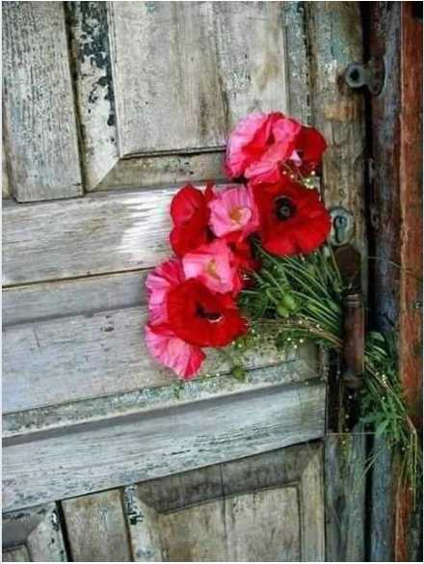

"Hallo,
mein Name ist Glück.
Ich bin mit der Zeit verheiratet.
Ich bin verantwortlich für die Lösung aller Probleme, ich erbaue Herzen, heile Wunden, besiege die Traurigkeit.
Zusammen haben die Zeit und ich drei Kinder: Freundschaft, Weisheit und Liebe.
Freundschaft ist die älteste Tochter.
Ein schönes, aufrichtiges, glückliches Mädchen.
Freundschaft scheint wie die Sonne.
Freundschaft verbindet Menschen, die nie verletzen, immer trösten wollen.
Die mittlere ist Weisheit.
Sie ist kultiviert und aufrecht und hängt an ihrem Vater Zeit.
Weisheit und Zeit gehören immer zusammen!
Die jüngste ist die Liebe.
Ah!
Wie sehr sie mich beschäftigt!
Sie ist stur, manchmal will sie nur an einem Ort leben.
Ich sage immer wieder: Liebe, du bist dazu geschaffen, in Herzen zu leben, nicht nur in einem.
Liebe ist komplex, aber sie ist schön, sehr schön.
Wenn sie anfängt, Chaos anzurichten, berichte ich es ihrem Vater Zeit, und dann schließt die Zeit alle Wunden, die die Liebe geöffnet hat!
Und am Ende funktioniert alles, falls noch nicht dann nur, weil das Ende noch nicht gekommen ist.
Glaube daher immer an die Familie.
Glaube an Zeit, Freundschaft, Weisheit und Liebe.
Dann, wer weiß, klopfe ich, das Glück, an deine Tür."
Suzane Maia Delamare

